**อัตนัย 5 ข้อ**

**1.จงเขียนฟังก์ชัน CircleArea ให้สมบูรณ์ โดยฟังก์ชันนี้จะทำการคำนวณพื้นที่ของวงกลม โดยรับค่ารัศมีของวงกลมจากผู้ใช้ (กำหนดให้ค่า PI = 3.14159) และแสดงผลลัพธ์ดังรูปแบบต่อไปนี้**

**Enter radius: 32**

**The area of the circle is 3216.99**

ตอบ

#include<stdio.h>

double CircleArea(double radius) {

double area = 3.14159*radius*radius;

return area;

}

int main() {

double radius;

printf("Enter radius: ");

scanf("%lf",&radius);

printf("The area of the circle is %.2lf\n", CircleArea(radius));

}

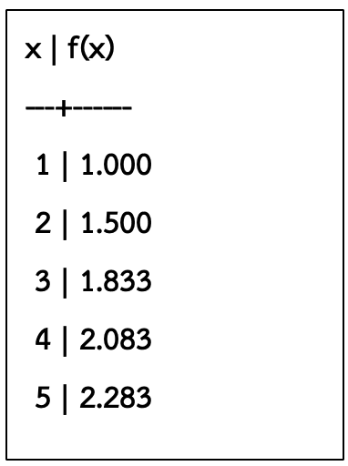**2.จงเขียนฟังก์ชัน f ให้สมบูรณ์ เพื่อหาผลรวม n พจน์แรก ของ อนุกรมฮาโมนิคและแสดงผลลัพธ์ดังรูปแบบต่อไปนี้**

**x | f(x)**

**---+------**

**1 | 1.000**

**2 | 1.500**

**3 | 1.833**

**4 | 2.083**

**5 | 2.283**

**x | f(x)**

**---+------**

**1 | 1.000**

**2 | 1.500**

**3 | 1.833**

**4 | 2.083**

**5 | 2.283**

ตอบ

#include<stdio.h>

double f(int n) {

int i;

double sum=0;

for(i=1;i<=n;i++){

sum = sum + (1.0/i);

}

return sum;

}

int main() {

int x;

printf(" x | f(x)\n");

printf("---+------\n");

for (x = 1; x <= 5; x++) {

printf("%2d | %.3lf\n", x, f(x));

}

}

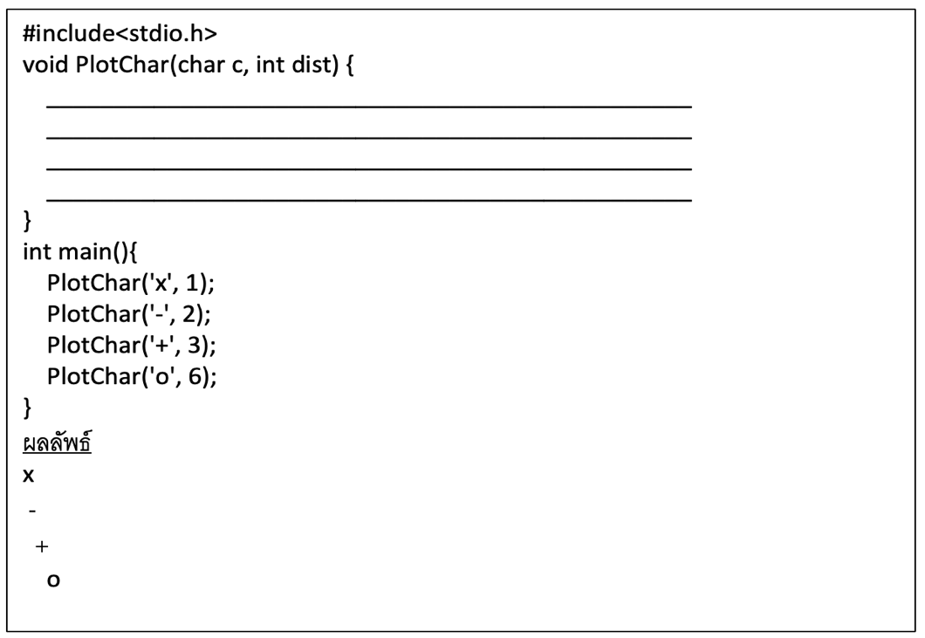**3. จงเติมส่วนของฟังก์ชัน PlotChar ให้สมบูรณ์ ซึ่งฟังก์ชันนี้รับพารามิเตอร์สองตัวคือ c เป็นชนิด char และ dist เป็นชนิด int ซึ่งฟังก์ชันนี้จะทําการพิมพ์ช่องว่างเป็นจํานวน dist – 1 ตัวอักษร และทําการพิมพ์อักขระในพารามิเตอร์ c ปิดท้าย เพียงตัวเดียวพร้อมทั้งขึ้นบรรทัดใหม่ เพื่อให้โปรแกรมแสดงผลตามผลลัพธ์ที่แสดงไว้ด้านล่าง โดย ห้ามแก้ไขส่วนของฟังก์ชัน main โดยเด็ดขาด**

#include<stdio.h>

void PlotChar(char c, int dist) {

________________________________________________

________________________________________________

________________________________________________

________________________________________________

}

int main(){

PlotChar('x', 1);

PlotChar('-', 2);

PlotChar('+', 3);

PlotChar('o', 6);

}

ผลลัพธ์

x

-

+

o

ตอบ

#include<stdio.h>

void PlotChar(char c, int dist) {

int i;

for(i=1 ; i<=dist-1 ; i++){

printf(" ");

}

printf("%c\n",c);

}

int main(){

PlotChar('x', 1);

PlotChar('-', 2);

PlotChar('+', 3);

PlotChar('o', 6);

}

**4.ทำการเขียนฟังก์ชัน f(x) ให้สมบูรณ์ โดยฟังก์ชัน f(x) จะทำการวาดกราฟอย่างง่ายของฟังก์ชัน โดยที่ x มีค่าตั้งแต่ 0 ถึง 10 กำหนดให้ค่า PI = 3.14159 และแสดงผลลัพธ์ดังูปแบบต่อไปนี้**

x | f(x)

---+----------------------------------> y

0 | *

1 | *

2 | *

3 | *

4 | *

5 | *

6 | *

7 | *

8 | *

9 | *

10 | *

x | f(x)

---+----------------------------------> y

0 | *

1 | *

2 | *

3 | *

4 | *

5 | *

6 | *

7 | *

8 | *

9 | *

10 | *

ตอบ

#include<stdio.h>

#include<math.h>

void f(int x){

float i;

float fx = 20+10*sin(x/3.14159);

for(i = 1 ; i<=fx-1 ; i++){

printf(" ");

}

printf("*\n");

}

int main() {

int x;

printf(" x | f(x)\n");

printf("---+----------------------------------> y\n");

for (x = 0; x <= 10; x++) {

printf("%2d |",x);

f(x);

}

}

**5.  จงโปรแกรมทําหน้าที่เสมือนเครื่องคิดเลขโดยเริ่มต้นโปรแกรมจะถามค่าเริ่มต้นในการคํานวณ จากนั้น โปรแกรมจะถามตัวดําเนินการ (+, -, * หรือ /) และตัวถูกดําเนินการ (ตัวเลข) ไปเรื่อย ๆ จนกว่าผู้ใช้จะป้อนตัวดําเนินการ เป็นอักขระอื่นที่ไม่ใช่ ‘+’, ‘-‘, ‘*’ และ ‘/’ ทั้งนี้โปรแกรมจะสรุปค่าสุดท้ายของการคํานวณก่อนจบโปรแกรมดังตัวอย่าง ข้อบังคับให้นักเรียนเขียนฟังก์ชัน Calculate ที่รับพารามิเตอร์สามตัวประกอบด้วย ตัวเลข 2 ค่า และอักษรของตัว ดําเนินการ โดยฟังก์ชันนี้คืนค่าของตัวเลขทั้งสองที่ได้ บวก, ลบ, คูณ หรือหาร กันตามอักษรของตัวดําเนินการ และแสดงผลลัพธ์ดังูปแบบต่อไปนี้**

**Initial Value : 10**

**Input Operator : +**

**Input Number : 5**

**Present Value = 15.00**

**Input Operator : -**

**Input Number : 3**

**Present Value = 12.00**

**Input Operator : /**

**Input Number : 2**

**Present Value = 6.00**

**Input Operator : @**

**Finish Calculation.**

**End Value is 6.00**

ตอบ

#include<stdio.h>

float Calculate(float a,float b,char c){

float ans;

if(c == '+'){

ans = a+b;

}

if(c == '-'){

ans = a-b;

}

if(c == '*'){

ans = a*b;

}

if(c == '/'){

ans = a/b;

}

return ans;

}

int main(){

char c;

float presentvalue,number;

printf("Initial Value : ");

scanf("%f",&presentvalue);

while(true){

getchar();

printf("\nInput Operator : ");

scanf("%c",&c);

if(c != '+' and c != '-' and c!= '*' and c!= '/'){

printf("\nFinish Calculation.\nEnd Value is %.2f",presentvalue);

break;

}

printf("Input Number : ");

scanf("%f",&number);

presentvalue = Calculate(presentvalue,number,c);

printf("Present Value = %.2f \n",presentvalue);

}

}